БАЛТИЙСКИЙ ГОСУДАРСТВЕННЫЙ ТЕХНИЧЕСКИЙ УНИВЕРСИТЕТ «ВОЕНМЕХ» им. Д.Ф. Устинова

Кафедра И9

ОТЧЕТ ПО ЛАБОРАТОРНОЙ РАБОТЕ

по учебной дисциплине Сети ЭВМ и телекоммуникации
на тему “Знакомство с симулятором Cisco Packet Tracer 6.0”

Студент: Крылов К.А.
Группа: И531

ПРЕПОДАВАТЕЛЬ
_________/Мальцев С.Н./
"____"_________2016 г.

Санкт-Петербург
2016 г.
Цель работы
Знакомство с симулятором Cisco Packet Trace 6.0 и получение базовых навыков по работе с ним.
Задание
- Спроектировать простейшую сеть;
- Ознакомиться с утилитой Ping и запустить ping-процесс.
Спроектированная структура сети отображена на рисунке 1.
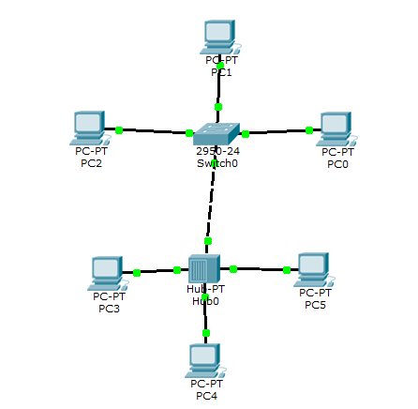
Рисунок 1 - Спроектированная структура сети

Конфигурационные параметры узлов представлены в таблице 1.
Таблица 1 – Конфигурационные параметры узлов
Имя | IP-адрес | Маска подсети
PC0 | 192.168.0.23 | 255.255.255.0
PC1 | 192.168.0.22 | 255.255.255.0
PC2 | 192.168.0.21 | 255.255.255.0
PC3 | 192.168.0.20 | 255.255.255.0
PC4 | 192.168.0.19 | 255.255.255.0
PC5 | 192.168.0.18 | 255.255.255.0

Результат проверки связи между узлами PC5 и PC1:
PC>ping 192.168.0.22
Pinging 192.168.0.22 with 32 bytes of data:
Reply from 192.168.0.22: bytes=32 time=0ms TTL=128
Reply from 192.168.0.22: bytes=32 time=1ms TTL=128
Reply from 192.168.0.22: bytes=32 time=0ms TTL=128
Reply from 192.168.0.22: bytes=32 time=0ms TTL=128
Ping statistics for 192.168.0.22:
Packets: Sent = 4, Received = 4, Lost = 0 (0% loss),
Approximate round trip times in milli-seconds:
Minimum = 0ms, Maximum = 1ms, Average = 0ms
Вывод: 4 из 4 пакетов вернулись, а это значит, что соединение между узлом PC5 и узлом PC1 с IP-адресом 192.168.0.22 исправно.

Содержимое таблицы EventList в ходе процесса проверки связи между двумя узлами представлено на рисунке 2.
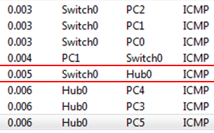
Рисунок 2 - Содержимое таблицы EventList и пакет, содержимое которого рассматривается
Содержимое пакета ICMP представленное на вкладках “OSI Model”, “Inbound PDU Details”, “Outbound PDU Details” – отображено на рисунках 3, 4 и 5, соответственно.

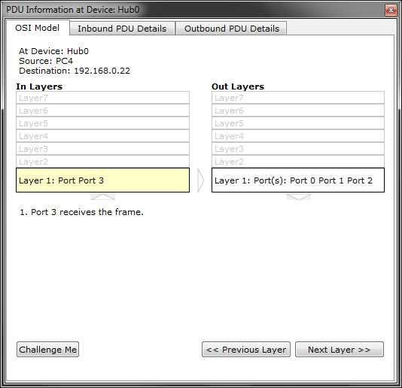
Рисунок 3 - Вкладка “OSI Model”
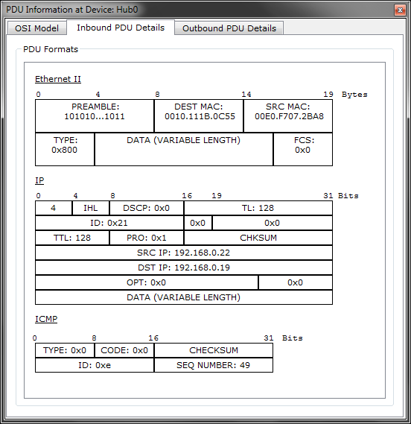
Рисунок 4 - Вкладка "Inbound PDU Details"
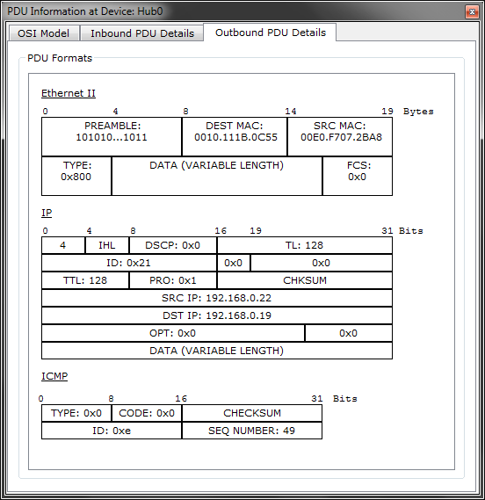
Рисунок 5 - Вкладка "Outbound PDU Details"

